modelo de gobierno y gestión de información

*INFRAESTRUCTURA DE DATOS ESPACIALES DE LA ORINOQUIA –*

*IDE ORINOQUIA*

*Modelo de gobierno y gestión de información para la IDE de la Orinoquía, articulado con el Sistema Nacional Unificado de Información Rural Agropecuaria - SNUIRA, con el fin de orientar a cada uno de los actores los posibles procesos, procedimientos, actividades, indicadores, costos, responsabilidades y productos frente a la IDE, como propuesta para su inclusión en los documentos de política regional y de planeación de los actores.*

Mayo de 2023

Contenido

*Introducción* 5

1. La IDE Orinoquia y sus componentes 6

2. Armonización componentes IDE Orinoquia – Marco de Referencia Geoespacial (ICDE) 11

3. Ciclo de vida de la información geográfica: procesos 13

*3.1.* *Diseño de los productos de información geográfica* 13

*3.2.* *Gestión de los insumos de información* 13

*3.3.* *Gestión de los productos de información geográfica* 14

*3.4.* *Cumplimiento de estándares de información* 15

*3.5.* *Publicación de la información geográfica* 16

*3.6.* *Difusión, uso y apropiación* 17

4. Lineamientos 17

*4.1.* *Modelo funcional federado* 18

*4.2.* *Armonización, sinergias y co – creación* 19

*4.3.* *Gestión y seguimiento al ciclo de vida de la información geográfica* 21

*4.4.* *Sostenibilidad, continuidad y mantenimiento de la IDE* 23

5. Actores, roles y responsabilidades 25

*5.1.* *Coordinación* 25

*5.2.* *Líderes sectoriales* 26

*5.3.* *Aliados estratégicos* 26

*5.4.* *Nodos IDE* 27

6. Modelo para la evaluación del avance de los nodos IDE 28

*6.1.* *Según los componentes de la IDE Orinoquia* 28

*6.2.* *Según el Marco de Referencia Geoespacial de la ICDE* 38

*6.3.* *Evaluación y análisis para la conexión de los nodos IDE Orinoquia* 39

7. Sostenibilidad 44

*7.1.* *Proceso para la incorporación de nodos a la IDE* 44

*7.2.* *Indicadores de seguimiento* 45

*7.3.* *Impacto* 50

*7.4.* *Recursos* 51

Índice de tablas

*Tabla 1. Datos fundamentales* 7

*Tabla 2. Datos temáticos* 8

*Tabla 3. Relación Marco de Referencia Geoespacial con los componentes IDE Orinoquia* 11

*Tabla 4. Lineamiento sobre el modelo funcional de la IDE Orinoquia* 18

*Tabla 5. Lineamientos para fomentar la armonización, sinergias y co-creación* 20

*Tabla 6. Lineamientos para la gestión del ciclo de vida de la información geográfica* 21

*Tabla 7. Lineamientos para la sostenibilidad, continuidad y mantenimiento de la IDE* 23

*Tabla 8. Criterios de evaluación para establecer el nivel de avance del nodo para cada componente IDE* 29

*Tabla 9. Instrumento de evaluación* 30

*Tabla 10. Criterios de evaluación para establecer el nivel de avance del nodo para cada estrategia del MRG* 38

*Tabla 11. Criterios de evaluación para la conexión de nodos* 39

*Tabla 12. Criterios de evaluación para la conexión de nodos* 46

*Tabla 13. Indicadores de impacto* 51

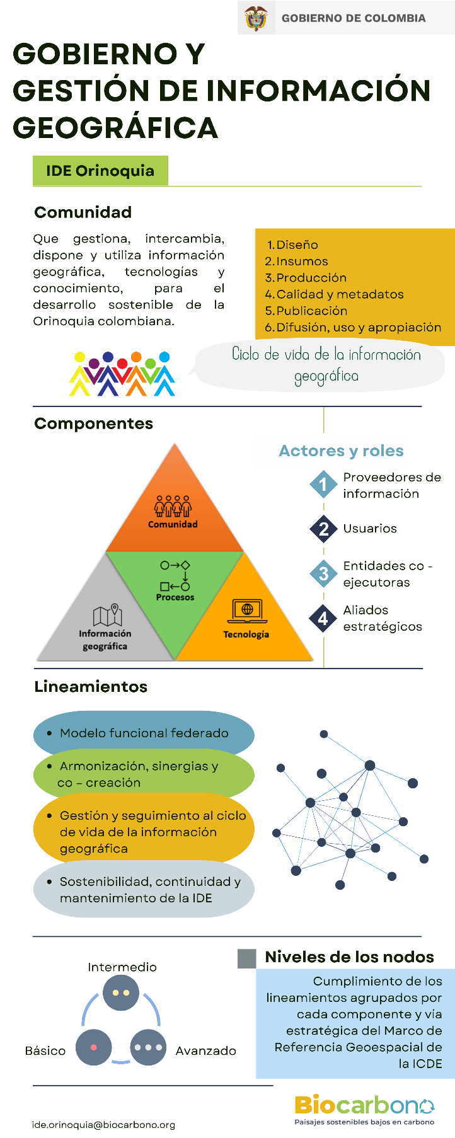

# *Introducción*

El modelo de gobierno y gestión de información geográfica brinda los lineamientos que orientan a la coordinación, los líderes sectoriales, los aliados estratégicos y los nodos que conforman la Infraestructura de Datos Espaciales de la Orinoquia – IDE Orinoquia, respecto al desarrollo de los componentes de comunidad, información geográfica, procesos para la gestión de información y tecnologías geográficas. Igualmente, se establece un modelo para la evaluación de los niveles de madurez y evolución de la IDE, orientado al monitoreo de las capacidades necesarias para la consolidación de la iniciativa.

Por último, se definen las acciones que permitan dar sostenibilidad al proyecto, conforme al esquema organizacional definido, teniendo en cuenta que la IDE Orinoquia corresponde a la implementación regional del Sistema Nacional Unificado de Información Rural Agropecuaria - SNUIRA.

# La IDE Orinoquia y sus componentes

La IDE Orinoquia es una comunidad de personas que gestionan, intercambian, disponen y utilizan información geográfica, tecnologías y conocimiento, para el desarrollo sostenible de la Orinoquia colombiana, conformada por los siguientes componentes:

* Imagen que contiene Aplicación

  Descripción generada automáticamente**Comunidad:** integrada por productores y usuarios de información geográfica interesados en aportar al desarrollo sostenible de la Orinoquia, conscientes de la importancia de facilitar el acceso y promover el uso de la información geográfica de calidad y actualizada para la toma de decisiones oportunas, y, comprometidos con el cumplimiento de los acuerdos, políticas y lineamientos que apoyen el desarrollo de la IDE y su evolución.

La comunidad IDE está conformada por entidades, organizaciones y representantes de la sociedad, de los sectores oficial, territorial, privado, académico, no gubernamental, que generen e intercambien información geográfica y conocimiento.

* **Información geográfica:** es uno de los componentes esenciales de la IDE Orinoquia, y corresponde al insumo fundamental que requiere la comunidad para la toma de decisiones, el desarrollo de proyectos, atender las necesidades de la sociedad, la formulación de políticas públicas, y en general la generación de conocimiento en torno al desarrollo sostenible de la Orinoquia colombiana. La información geográfica en la IDE se clasifica así:

**Datos fundamentales:** son la base sobre la cual se construyen otros datos geoespaciales, permiten la localización espacial de datos, la generación de productos geográficos temáticos, la integración de distintas fuentes de información y un mejor análisis de datos estadísticos; los cuales deben ser interoperables y de libre acceso, siendo creados con el propósito de servir, tanto a las diferentes entidades administrativas como a la sociedad en general en la toma de decisiones del territorio. [1].

**Datos temáticos:** son aquellos que requieren para su generación de datos fundamentales, su particularidad es que son desarrollados para fines e intereses específicos de un usuario en particular o productos, también son conocidos como datos de valor agregado, los cuales son mejorados o integrados con otros datos para crear un producto de mayor valor agregado. [2]

**Productos de información:** resultado del procesamiento, integración y análisis de los datos fundamentales y los datos temáticos, es la materialización del conocimiento de los integrantes de la IDE y la oportunidad de retornar a la IDE información de valor agregado, con el fin de continuar con un ciclo de vida dinámico y actualizado.

Asimismo, tomando como referencia el Catálogo de objetos geográficos para la Cartografía Básica Oficial de Colombia[3], los datos fundamentales establecidos en la ICDE, así como los grupos de datos que se consideran fundamentales para la IDE, se define lo siguiente:

*Tabla 1. Datos fundamentales*

|  |  |
| --- | --- |
| 1. Geodesia | Conjunto de puntos localizados en la superficie terrestre que materializan un sistema de referencia |
| 1. Límites de entidades territoriales | División político - administrativa del Estado, con autonomía política, fiscal y administrativa dentro de los límites que le señalen la Constitución y las leyes de la República. Departamentos, municipios. |
| 1. Catastro | Contiene datos catastrales geográficos de los municipios, así como los asentamientos e información de la propiedad y distribución de tierras. |
| 1. Transporte | Conjunto de objetos físicos como obras civiles que integrados permiten el desplazamiento de personas y vehículos. |
| 1. Hidrografía | Conjunto de objetos que representan los recursos hídricos presentes en el territorio: Hidrografía, Hidrología e Hidrometeorología. |
| 1. Infraestructura de servicios | Conjunto de objetos que representan elementos de infraestructura propios de la prestación de servicios. |
| 1. Cobertura, usos del suelo y conflictos | Información geográfica que incluye mapas de cobertura de la tierra, clasificación del suelo según el POT, Áreas Homogéneas de Tierras, potencial del uso el suelo, zonificaciones de aptitud de uso del suelo, y conflictos de uso del suelo. |
| 1. Agrología | Representa información de las condiciones de los suelos, características de la materia orgánica, sus limitantes y clasificación. |
| 1. Imágenes y productos de sensores remotos | Recopila ortoimágenes, fotografías aéreas, modelos digitales de terreno. |

Fuente: elaboración propia

Igualmente, se clasifican los siguientes datos temáticos:

*Tabla 2. Datos temáticos*

|  |  |
| --- | --- |
| 1. Agropecuario | Información geográfica asociada a datos de producción agropecuaria, áreas, rendimientos, así como la frontera agrícola. |
| 1. Ambiente y desarrollo sostenible | Información de determinantes ambientales, ecosistemas estratégicos, parques nacionales y regionales, áreas protegidas, información de bosques, planes de ordenación y manejo de cuencas hidrográficas - POMCAS, reservas forestales, zonificaciones ambientales, clima e información de fauna y flora. |
| 1. Población | Información geográfica asociada a datos demográficos, como son las necesidades básicas insatisfechas, pobreza multidimensional, datos censales, distribución de la población, datos étnicos. |
| 1. Ordenamiento territorial | Información geográfica referente a las directrices y orientaciones en materia de ordenamiento territorial municipal y departamental. |
| 1. Amenaza y riesgo | Información geográfica relacionada con diferentes tipos de amenaza y riesgo, como son: amenazas sísmicas, volcánicas, fallas geológicas, movimiento en masa, zona de inundación por desbordamiento, entre otras. |

Fuente: elaboración propia

A su vez, algunos datos fundamentales y datos temáticos pueden ser considerados:

**Objetos Territoriales[4]:** son porciones determinadas del territorio de condiciones homogéneas, efectos jurídicos, de derecho público o privado. Su existencia, límites y medidas, nacen de una ley o acto administrativo del Estado o de un título privado. Esta información se produce a través de entidades responsables de la producción, mantenimiento y disposición de los datos, con la siguiente clasificación temática:

* Ambiental
* Agropecuario
* Amenaza y riesgo
* Áreas administrativas
* Catastro
* Ordenamiento
* Geológico
* Infraestructura
* Marino-costero
* Minero-Energético

**Datos Abiertos[5]:** hacen referencia a información pública dispuesta en formatos que permiten su uso y reutilización, bajo licencia abierta y sin restricciones legales para su aprovechamiento.

Para el caso de la IDE Orinoquia, se incluye la publicación en el portal de datos abiertos <https://www.datos.gov.co/>, así como lo relacionado con los datos abiertos geográficos definidos en la ICDE y publicados en <https://datos.icde.gov.co/>.

La definición y caracterización de la información geográfica que pueda ser clasificada como objeto territorial, así como la publicación como dato abierto, es coordinado y acordado con cada nodo de la IDE Orinoquia.

* **Tecnologías de información geográfica:** al igual que la información geográfica, las tecnologías son un componente de base de la IDE Orinoquia, en cuanto son el medio a través del cual se gestiona, genera, almacena, procesa y dispone información y productos de información geográfica para su consulta, acceso y uso. La IDE Orinoquia potencializa el uso de los avances y soluciones tecnológicas de los integrantes de la IDE, a nivel nacional, institucional y sectorial, como es el caso de la ICDE, particularmente lo relacionado con el Catálogo de Metadatos, el visor geográfico y datos abiertos; el Sistema de Información para la Planificación Rural Agropecuaria – SIPRA de la UPRA como entidad coejecutora y coordinadora de la IDE Orinoquia; el Sistema de Información Ambiental de Colombia – SIAC, teniendo en cuenta que la IDE corresponde a una iniciativa temática que involucra los sectores ambiental y agropecuario; y, las Corporaciones Autónomas Regionales que hacen parte de la IDE Orinoquia, CORMACARENA y CORPORINOQUIA, especialmente en la publicación de servicios web geográficos.

La IDE se integra al Sistema de Información para la Planificación Rural Agropecuaria – SIPRA y cuenta con diferentes mecanismos de disposición de información a los usuarios, en el marco del Sistema Nacional Unificado de Información Rural y Agropecuaria – SNUIRA, como son los tableros de información estratégica y Agronet. Asimismo, la IDE Orinoquia se articula con el sector ambiental a través del Sistema Nacional Ambiental de Colombia – SIAC y la información disponible por parte de las entidades, a través de los servicios web. Igualmente, en la IDE Orinoquia se promueve la publicación en el portal de datos abiertos del Estado Colombiano.

* **Procesos para la gestión de información geográfica:** este es el componente que facilita la armonización entre la comunidad, la información geográfica y las tecnologías, en cuanto orienta la implementación de estándares y lineamientos para el intercambio, disposición y publicación de información geográfica; es precisamente, en desarrollo de este componente, en el que se enmarca el Modelo de Gobierno y Gestión de Información Geográfica de la IDE Orinoquia. Orienta el ciclo de vida de la información, a través del diseño de instrumentos y procesos estandarizados, en cumplimiento de políticas nacionales y sectoriales.

Asimismo, los procesos incluyen los mecanismos de seguimiento y control al cumplimiento del Modelo de Gobierno, y las estrategias para evaluar el nivel de madurez y evolución en el desarrollo de los componentes de la IDE.

# Armonización componentes IDE Orinoquia – Marco de Referencia Geoespacial (ICDE)

La ICDE toma como referencia el Marco Integrado de Información Geoespacial (IGIF, por su sigla en inglés) desarrollado por la Organización de Naciones Unidas y el Banco Mundial, el cual proporciona una guía para desarrollar, integrar, fortalecer y maximizar la gestión de la información geoespacial y los recursos relacionados en todos los países, de manera que proporcionen una visión para el desarrollo social, económico y ambiental sostenible[6]. En este sentido, el Marco de Referencia Geoespacial representa para la IDE Orinoquia un esquema funcional que facilita la integración del nivel regional con el contexto nacional, así como la posibilidad de contar con un modelo estandarizado para realizar la evaluación del desarrollo de los componentes.

Por lo anterior, se realiza un mapeo de las estrategias del Marco de Referencia y se establece la relación con el componente de la IDE Orinoquia respectivo, así:

*Tabla 3. Relación Marco de Referencia Geoespacial con los componentes IDE Orinoquia*

| Estrategia | Componente IDE Orinoquia |
| --- | --- |
| **Gobernanza:** Lineamientos encaminados a establecer el liderazgo, las alianzas institucionales y la propuesta de valor para fortalecer la integración de los actores y generar compromiso y respaldo político, acogiendo los mandatos institucionales para construir un entorno de intercambio de datos. | **Procesos**  **Comunidad** |
| **Gestión de datos:** Lineamientos que buscan establecer las condiciones para el intercambio de datos geoespaciales y las pautas para la recopilación y gestión de mejores prácticas de información geoespacial para la colaboración intersectorial, el intercambio y reutilización de datos con el gobierno y los ciudadanos.  **Procesos** |  |
| **Estándares de información:** Lineamientos que ofrecen las pautas para la adopción de estándares que permitan la interoperabilidad de datos y proporcionen a los usuarios acceso y uso a la información geoespacial. | **Comunidad** |
| **Comunicación:** Lineamientos que establecen procesos de comunicación para fomentar una mayor participación de los actores interesados y así lograr procesos transparentes que aporten a la toma de decisiones en el gobierno y los territorios. |  |
| **Fortalecimiento de capacidades territoriales:** Lineamientos que brindan herramientas para la comprensión de la información geoespacial en las comunidades, con el fin de fortalecer las habilidades, procesos y recursos que los territorios requieren en el uso de la información geoespacial para la toma de decisiones. | **Comunidad** |
| **Innovación:** Lineamientos que se fundamentan en el cierre de la brecha digital. Ofrecen procesos, mejoras e innovaciones de última generación, para que los actores puedan hacer uso de información geoespacial actualizada y a la vanguardia de sus necesidades. | **Tecnología**  **Comunidad** |
| **Financiera:** Lineamientos que se orientan al modelo de operación de la ICDE y las estrategias de financiamiento requeridas para sostener de manera eficiente la gestión integrada de la información geoespacial en Colombia. | **Comunidad** |

Fuente: elaboración propia



**Información geográfica**

# Ciclo de vida de la información geográfica: procesos

El modelo de gobierno y gestión de información geográfica brinda los lineamientos que orienta a los productores y los usuarios de la información que conforman la IDE Orinoquia, respecto al manejo adecuado de la información considerada como insumo, así como de los productos de información generados en el marco de la IDE, siguiendo principios de calidad y seguridad.

En este sentido, se diseña un esquema compuesto por 6 etapas, denominado el ciclo de vida de la información geográfica, el cual está asociado al componente de procesos de la IDE Orinoquia, así:

## *Diseño de los productos de información geográfica*

La primera etapa del ciclo de vida consiste en definir el alcance del producto de información geográfica, el cual deberá estar alineado con los objetivos del proyecto biocarbono y la IDE Orinoquia. El estándar aplicable en esta fase corresponde a la especificación técnica, un instrumento de gran utilidad tanto para el productor de información como para el usuario, considerando que da claridad respecto a:

* Identificación del producto
* Descripción técnica
* Proceso de producción
* Información del productor
* Proceso de calidad
* Mecanismos de entrega del producto

## *Gestión de los insumos de información*

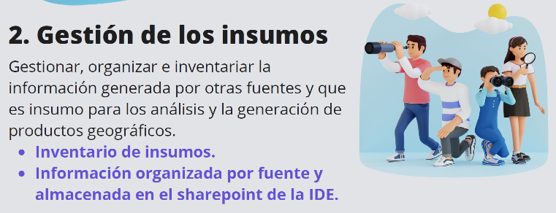El segundo paso dentro del ciclo de vida de la información corresponde a la identificación de los insumos requeridos para la generación de los productos geográficos y el desarrollo del proyecto. Una definición precisa de los requerimientos, así como la gestión para su consecución, revisión y consolidación, deben ser actividades definidas en el plan de trabajo del proyecto y consideradas dentro del cronograma respectivo. Igualmente, la definición de los insumos deberá responder al diseño de la especificación técnica, en la cual se dimensiona el producto y su alcance.

Para el caso de la IDE Orinoquia, se diseña un formato para la documentación del inventario de la información insumo, con los siguientes datos:

* Identificador
* Información
* Descripción
* Nombre del archivo
* Ruta de almacenamiento
* Formato
* Extensión
* Fuente
* Fecha
* Clasificación
* Soporte
* Datos Abiertos
* URL de publicación

## *Gestión de los productos de información geográfica*

El ciclo de vida de la información geográfica continua con el procesamiento de los datos insumo y la generación de los productos geográficos. Se debe tener en cuenta que, la documentación de los procesos desarrollados, así como los algoritmos implementados a partir del uso de algún software para el procesamiento e integración de los insumos, deberán ser parte de los productos resultantes.

Igualmente, con el fin de contar con un inventario organizado de los productos geográficos, en la IDE Orinoquia se da cumplimiento a lo definido por MINTIC y el Marco de Referencia de Arquitectura, en cuanto a la consolidación de un Catálogo de Componentes de Información, el cual se encuentra estructurado en datos, información y servicios.

Estructura catálogo de componentes de información – datos

* Nombre del atributo / dato
* Descripción del atributo / dato
* Tipo de dato Longitud máxima
* Lista de valores / dominio
* Reglas de validación

Estructura catálogo de componentes de información – información

* Información
* Descripción
* Área
* Clasificación
* Frecuencia
* Soporte
* Formato
* Datos Abiertos
* Clasificación temática
* URL de publicación
* Cobertura Geográfica

Estructura catálogo de componentes de información – servicios

* Código
* Nombre del servicio
* Descripción del servicio
* Ruta de acceso
* Versión del servicio
* Ubicación física del servicio
* Lenguaje común de Intercambio
* Estándar del servicio web geográfico
* Funcionalidades

## *Cumplimiento de estándares de información*

Garantizar la calidad de los productos de información geográfica es uno de los principios de la IDE Orinoquia. En este sentido, la documentación de los resultados de la evaluación de la calidad, a partir de los criterios definidos previamente en la especificación técnica, es un requisito que debe ser cumplido para la entrega del producto geográfico a los usuarios.

El **reporte de evaluación de calidad** incluye la siguiente información:

* Alcance
* Elemento
* Subelemento
* Medida
* Valor de referencia
* Resultado de la evaluación
* Conformidad

Igualmente, documentar el producto de información geográfica a través del **metadato**, brinda al usuario claridad frente al uso del producto, en cuanto a:

* Identificación del metadato
* Identificación del producto
* Descripción técnica
* Descripción temática
* Proceso de producción
* Información de contacto
* Enlaces de consulta y descarga del producto

## *Publicación de la información geográfica*

La publicación del producto de información hace parte del ciclo de vida y corresponde a la entrega de la información al usuario. La IDE Orinoquia promueve que la información sea pública y de fácil acceso para los usuarios, así como la implementación de protocolos que faciliten el intercambio y garanticen la interoperabilidad.

Igualmente, se debe tener en cuenta brindar diferentes funcionalidades que respondan a las necesidades de los usuarios; lo anterior, a través de servicios web geográficos y soluciones tecnológicas que permitan la consulta, descarga, generación de reportes, despliegue de mapas, gráficas, tablas. Es pertinente mencionar que, la IDE Orinoquia da cumplimiento a los estándares tecnológicos promovidos por la ICDE, los cuales son conformes a los definidos por el Open Geospatial Consortium – OGC.

En cuanto a la documentación en esta fase, se debe completar lo respectivo al catálogo de componentes de información, en el componente de servicios, lo cual incluye lo siguiente:

* Código
* Nombre del servicio
* Descripción del servicio
* Ruta de acceso
* Versión del servicio
* Ubicación física del servicio
* Lenguaje común de Intercambio
* Estándar del servicio web geográfico
* Funcionalidades

## *Difusión, uso y apropiación*

El ciclo de vida de la información geográfica en la IDE Orinoquia finaliza con la difusión, el uso y la apropiación de la información y los productos generados a partir del procesamiento de los insumos gestionados en la segunda etapa del ciclo. Dar a conocer a los usuarios la información disponible para la consulta y descarga, garantiza que los resultados de las actividades desarrolladas en las fases anteriores sean entregados a los usuarios. Fundamentalmente, se utilizan mecanismos como redes sociales, programas de radio y televisión, contenidos en la página web del proyecto, socialización en eventos presenciales y virtuales, publicaciones y demás estrategias de comunicación que permitan socializar la IDE Orinoquia; en coordinación con el componente de comunicaciones del Proyecto Biocarbono y las oficinas respectivas de las entidades participantes.

Asimismo, en esta etapa se desarrollan acciones orientadas al uso y a la apropiación de la información, para lo cual, es importante la interacción con los usuarios, considerando canales de acompañamiento y resolución de inquietudes frente al uso de los datos, y promoviendo la consulta de los catálogos de metadatos, servicios y módulos de consulta y descarga de información.

De la misma manera, la publicación de instructivos y videos orientadores que faciliten al usuario el acceso y uso de las herramientas, son acciones que se incluyen en esta etapa 6 del ciclo de vida de la información geográfica de la IDE Orinoquia.

Finalmente, el objetivo es agregar valor a la información y que retorne como productos a la misma IDE, para lo cual, durante esta última fase, la IDE y los lineamientos para la gestión de información geográfica deberán estar integrados en los procesos institucionales, de tal manera que se de sostenibilidad y mantenimiento a la iniciativa.

# Lineamientos

Con el fin de contar con un marco de referencia orientador para el desarrollo de los componentes de la IDE y de esta manera, facilitar los flujos de información geográfica entre los integrantes de la IDE Orinoquia, se establecen los siguientes lineamientos, especificando el componente para cada caso:

## *Modelo funcional federado*

*Tabla 4. Lineamiento sobre el modelo funcional de la IDE Orinoquia*

|  |  |
| --- | --- |
| Componente | Lineamiento |
|  | El modelo funcional definido para la IDE Orinoquia corresponde a un modelo federado[7], resultado de la armonización de sus integrantes a través de nodos, representados en cada una de las instituciones y entidades territoriales, quienes son responsables de disponer información actualizada y de calidad a los usuarios y demás integrantes de la IDE Orinoquia, acorde a la misión institucional y a los objetivos relacionados con la infraestructura.  Por lo anterior, cada institución y entidad territorial debe promover su integración como un nodo activo, disponiendo información geográfica de acuerdo con lo definido en el ciclo de vida de la información geográfica establecido en el presente documento de gobierno. |

Fuente: elaboración propia

En el siguiente esquema, se representa la red de nodos y la importancia de la articulación interna entre los municipios y de estos con los cuatro (4) departamentos de la región, Casanare, Meta, Arauca y Vichada. Igualmente, la IDE Orinoquia al ser una IDE temática, se integra con las IDE sectoriales, el SNUIRA del sector agropecuario y el SIAC del sector ambiental, así como con la Infraestructura Colombiana de Datos Espaciales – ICDE, siendo esta última, la instancia nacional de integración de las iniciativas sectoriales.

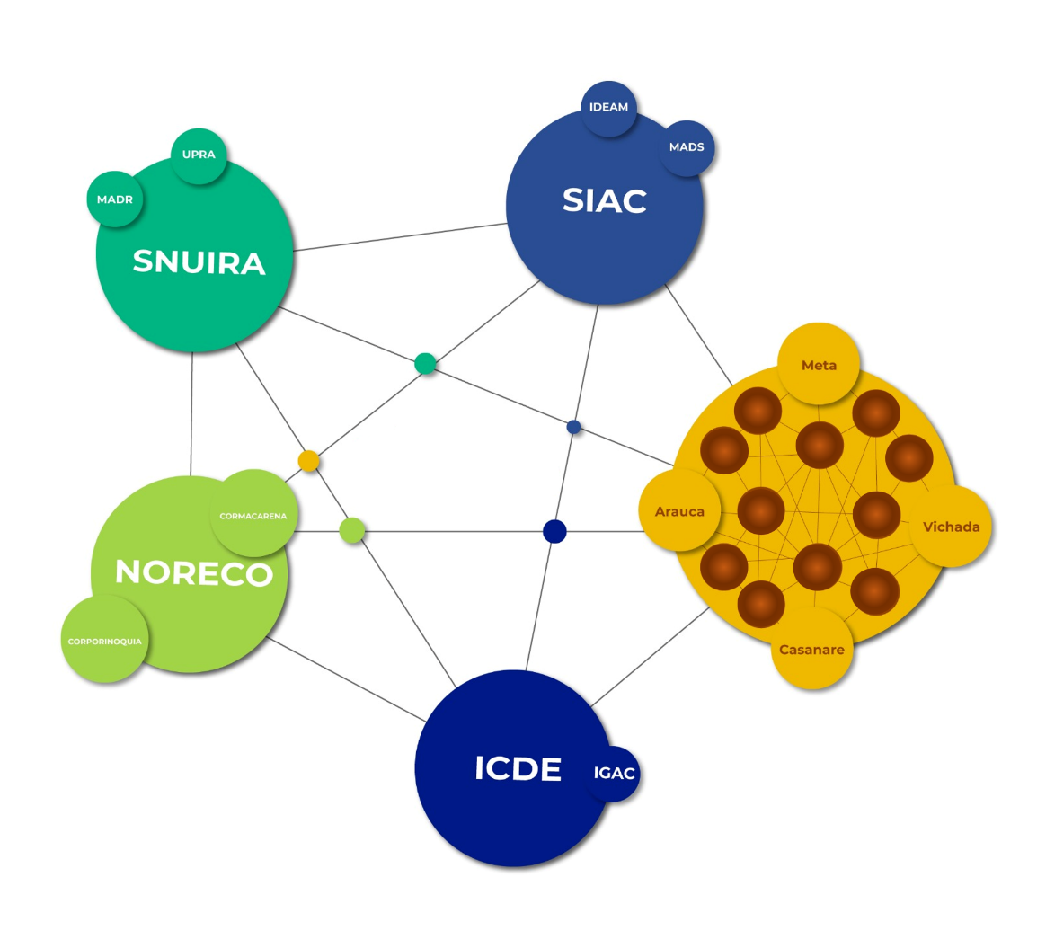

Igualmente, la IDE Orinoquia adelanta sinergias con instituciones estratégicas como el Instituto Geográfico Agustín Codazzi – IGAC, coordinador de la ICDE, así como con el Departamento Nacional de Planeación – DNP y el Ministerio de Tecnologías de la Información y las Comunicaciones – MINTIC, entidades que brindan orientaciones y políticas frente a la gestión de la información y las tecnologías, tales como el Plan Nacional de Infraestructura de Datos y el Gobierno Digital.

Por último, el modelo funcional incluye el trabajo coordinado con el sector académico, un actor importante para el acompañamiento, fortalecimiento y transferencia de conocimientos respecto a la IDE; así como con las organizaciones de cooperación internacional, con el fin de optimizar los recursos y el apoyo que brindan en la región.

## *Armonización, sinergias y co – creación*

En general, las IDE son iniciativas cuya motivación principal se centra en la coordinación de esfuerzos, articulación de políticas, el intercambio no solamente de información sino de conocimientos y experiencias en torno a la gestión de información geográfica, evitando la creación de proyectos de manera aislada, duplicidad de esfuerzos, un manejo ineficiente de los recursos disponibles y reprocesos. En este sentido, en la IDE Orinoquia se promueve el cumplimiento de los siguientes lineamientos relacionados con la armonización, el desarrollo de sinergias y la ejecución de acciones de co – creación entre sus integrantes:

*Tabla 5. Lineamientos para fomentar la armonización, sinergias y co-creación*

|  |  |
| --- | --- |
| Componente | Lineamiento |
|  | **4.2.1. Integración con otras IDE:**  La IDE Orinoquia al ser una Infraestructura de Datos Espaciales temática, de nivel regional, se debe armonizar con los demás niveles de IDE como son el nacional, representado en la Infraestructura Colombiana de Datos Espaciales – **ICDE**, con las IDE sectoriales: el **SNUIRA** y el **SIAC**, de los sectores agropecuario y ambiental, respectivamente; y, con iniciativas de índole **local**, **departamental** e **institucional** de los integrantes de la IDE. |
| **4.2.2. Alineación con políticas nacionales, sectoriales y territoriales:**  Para la gestión de información geográfica, la implementación de soluciones tecnológicas y en general, para el desarrollo de proyectos asociados a los componentes de la IDE es pertinente tener en cuenta los lineamientos y políticas de los niveles nacional, sectorial y territorial, con el fin de incluir su cumplimiento en la IDE Orinoquia, y de esta manera, garantizar procesos armonizados y los requisitos técnicos que permitan el intercambio de información.  Igualmente, tener presente el contexto de los actores con quienes interactúa la IDE, permite identificar acciones que promuevan el desarrollo de proyectos conjuntos y la colaboración frente a las condiciones necesarias para la consolidación de la IDE. |
| **4.2.3. Co – creación:**   * **Fomentar el logro de objetivos comunes y de acciones que beneficien de manera conjunta a los integrantes de la IDE**, lo cual materializa uno de los principios de este tipo de iniciativas orientado a la cooperación, articulación y unión de esfuerzos en torno a fines comunes, para el caso de la IDE Orinoquia, al desarrollo sostenible de la región. * La creación conjunta entre los integrantes de la IDE se impulsa gracias a la **estrategia de gestión del cambio, el uso y la apropiación** de los procesos de gestión y los productos de información geográfica dispuestos y/o generados en el marco de la IDE, así como de las soluciones tecnológicas implementadas para el acceso y el uso de dicha información. De esta manera, en el marco de la IDE se incluyen ejercicios de generación de información y conocimiento, aplicando metodologías de ciencia de datos [8], en los que los aportes de los integrantes de la IDE Orinoquia son fundamentales a lo largo de todo el proceso, iniciando con la identificación de las necesidades y de los retos que se buscan resolver. * **Fomentar la construcción de una comunidad activa, participativa y comprometida con la generación de conocimiento y el desarrollo regional**, consciente de la importancia del trabajo conjunto y de la articulación al interior de la IDE y con otras iniciativas relacionadas a nivel nacional, sectorial y territorial. |

Fuente: elaboración propia

## *Gestión y seguimiento al ciclo de vida de la información geográfica*

Las instituciones y entes territoriales que hacen parte de la IDE Orinoquia, en su rol de productores y usuarios de información geográfica e integrantes de esta iniciativa regional, deben analizar el desarrollo del ciclo de vida de la información geográfica al interior de cada organización, con el fin de identificar vacíos en el cumplimiento de los instrumentos asociados en cada una de las seis (6) etapas del ciclo, y de esta manera, definir e implementar acciones para resolverlos. Es pertinente indicar que, dicho ciclo se debe armonizar con los procesos y procedimientos definidos a nivel institucional, igualmente, identificar la necesidad de formular y/o actualizar instrumentos como metodologías, guías, formatos conforme a la organización lo requiera.

Específicamente, en el marco del ciclo de vida de la información geográfica, se definen los siguientes lineamientos para cumplimiento de los integrantes de la IDE Orinoquia:

*Tabla 6. Lineamientos para la gestión del ciclo de vida de la información geográfica*

|  |  |
| --- | --- |
| Componente | Lineamiento |
|  | 4.3.1. Aportar al diagnóstico, el monitoreo y seguimiento al ciclo de vida de la información geográfica definido en la IDE Orinoquia. |
| 4.3.2. Participar activamente en los espacios de coordinación que sean convocados por la IDE Orinoquia, y en los que se busque armonizar e integrar diferentes fuentes de información conforme a los datos fundamentales y temáticos formalizados en la IDE Orinoquia. |
| 4.3.3. Promover el uso y apropiación de los productos de información, el conocimiento y la experiencia generados en desarrollo del ciclo de vida de la información geográfica. |
|  | 4.3.4. Identificar y caracterizar los productos de información geográfica a generar, documentando su diseño en la especificación técnica, conforme a la plantilla definida en la IDE Orinoquia y conforme al estándar promovido por la ICDE. |
| 4.3.5. Llevar a cabo procesos de auditoría y de mejora continua del ciclo de vida de la información geográfica, haciendo especial énfasis en la información identificada como fundamental y temática en la IDE Orinoquia. |
| 4.3.6. Realizar y documentar los procesos de evaluación de calidad de los productos de información geográfica, a partir de los criterios definidos en la especificación técnica. |
| 4.3.7. Documentar el metadato de la información geográfica generada, conforme a las plantillas y estándares promovidos por la IDE Orinoquia, en cumplimiento de lo establecido por la ICDE. |
| 4.3.8. Cumplir con los estándares de información y tecnológicos promovidos por la ICDE y el Ministerio de Tecnologías de la Información y las Comunicaciones – MINTIC, para la publicación, intercambio e interoperabilidad de información geográfica. |
|  | 4.3.9. Gestionar, organizar e inventariar la información insumo, conforme a la especificación técnica del producto. |
| 4.3.10. Generar y mantener actualizado el catálogo de componentes de información, en términos de información, datos y servicios, teniendo en cuenta la información a disponer a la IDE Orinoquia. |
| 4.3.11. Organizar y almacenar la información geográfica en formato digital, para su procesamiento y análisis |
| 4.3.12. Disponer información geográfica a través de servicios web y datos abiertos, teniendo en cuenta los datos fundamentales y temáticos definidos en la IDE Orinoquia. |
|  | 4.3.13. Implementar una solución tecnológica que permita disponer información geográfica a la IDE Orinoquia, como son los geovisores, geoportales y sistemas de información geográfica en línea |
| 4.3.14. Contar con soluciones tecnológicas para la documentación de metadatos, con el fin de facilitar la generación, administración, actualización, consulta y publicación, como parte de la consolidación del Catálogo de Metadatos Geográficos de la IDE Orinoquia. En todo caso, se debe garantizar el cumplimiento de los campos mínimos y obligatorios definidos en la plantilla de la IDE Orinoquia, de conformidad con las normas nacionales e internacionales, la Norma Técnica Colombiana NTC 4611 y la ISO 19115, respectivamente. |
| 4.3.15. Implementar políticas y procedimientos técnicos y tecnológicos que garanticen la seguridad de la información dispuesta a través de servicios web a la IDE Orinoquia, con el fin de evitar accesos no autorizados a las bases de datos y la pérdida de información y su integridad. Lo anterior, siguiendo principalmente el Marco de Interoperabilidad definido por MINTIC. |
| 4.3.16. Hacer uso de tecnologías innovadoras, como son los vehículos no tripulados (drones), para la captura de información geográfica. |

Fuente: elaboración propia

## *Sostenibilidad, continuidad y mantenimiento de la IDE*

Con el fin de brindar sostenibilidad, continuidad y mantenimiento a la IDE Orinoquia, sobre la base de una comunidad consolidada en torno a la gestión de información geográfica y la toma de decisiones a partir de su uso, se establecen los siguientes lineamientos, los cuales deberán ser considerados por parte de los integrantes de la IDE en cada una de sus organizaciones, así:

*Tabla 7. Lineamientos para la sostenibilidad, continuidad y mantenimiento de la IDE*

|  |  |
| --- | --- |
| Componente | Lineamiento |
|  | **4.4.1. Formalización de la IDE en instrumentos institucionales**  Teniendo en cuenta la importancia de institucionalizar la IDE e integrarla a los procesos de gestión de información implementados en las entidades, es estratégico que los lineamientos sean considerados en los procedimientos organizacionales, así como en los planes institucionales y los instrumentos de política que permitan la consolidación de la iniciativa y la destinación de los recursos necesarios para su mantenimiento y continuidad en el tiempo. |
| **4.4.2. Seguimiento a la gestión, avances y resultados**  Como parte del esquema de gestión del proyecto IDE, se debe realizar un seguimiento al cumplimiento de los planes de acción, indicadores y compromisos acordados por los integrantes de la IDE Orinoquia. Al respecto, es importante la implementación de metodologías ágiles que permitan dar una dinámica adecuada a la iniciativa, contando con los mecanismos necesarios para medir su evolución. |
| **4.4.3. Compromiso**  El compromiso de los integrantes de la IDE Orinoquia es uno de los requisitos indispensables para la sostenibilidad, desarrollo, fortalecimiento y consolidación de los componentes de la IDE (Comunidad, información geográfica, procesos de gestión de información geográfica y tecnologías).  De la misma manera, el compromiso implica una participación activa y propositiva en torno al uso de la información geográfica para la toma de decisiones que se orienten al desarrollo sostenible de la Orinoquia colombiana. |
| **4.4.4. Difusión constante**  Dar a conocer los avances y resultados de la IDE Orinoquia permite que los usuarios se involucren aún más con la iniciativa, lo cual redunda en un mejoramiento continuo y en una entrega de resultados de impacto para la región. Asimismo, la interacción con los usuarios brinda la oportunidad de validar las necesidades y expectativas frente a la IDE. En este sentido, cada entidad debe aportar y participar en la difusión de la IDE, conforme a los canales y recursos institucionales con los que cuente.  La difusión de los resultados debe incluir el uso de diferentes canales de comunicación, redes sociales, las páginas web, generación de videos, piezas gráficas de comunicación, eventos presenciales, uso de medios radiales e impresos. |
| **4.4.5. Espacios de reunión de coordinación**  La comunidad de la IDE Orinoquia debe habilitar espacios de planeación, seguimiento, trabajo conjunto y coordinación entre sus integrantes, ya sea en la modalidad virtual o presencial, con el fin de crear y fortalecer las sinergias y las acciones de co – creación, con una frecuencia semestral. Igualmente, es pertinente mencionar la importancia de que cada una de las entidades tengan la oportunidad de asumir el liderazgo de estos espacios, así como de la documentación que permita socializar los resultados y contar con una memoria del proyecto.  Cada una de las entidades integrantes debe participar activamente en estos espacios de coordinación. |
| **4.4.6. Proyectos conjuntos**  Conforme a los lineamientos *4.2. Armonización, sinergias y co – creación*, definidos en el presente documento, la IDE Orinoquia puede garantizar su continuidad a través del desarrollo de proyectos, en los cuales sus integrantes puedan participar, unir esfuerzos, compartir intereses y orientar acciones hacia el logro de objetivos comunes con un impacto regional y con beneficio institucional. |
| **4.4.7. Alianzas estratégicas**  Es fundamental la búsqueda y formalización de alianzas estratégicas con entidades que puedan apoyar técnica, tecnológica y financieramente a los integrantes de la IDE, para beneficio de la IDE regional. Entidades que lideran proyectos IDE de los niveles nacional y regional, así como con organizaciones internacionales que promuevan el desarrollo de la IDE, es primordial para la sostenibilidad del proyecto. |

Fuente: elaboración propia

# Actores, roles y responsabilidades

La IDE Orinoquia, concebida como una comunidad, es resultado de la participación de representantes de diferentes entidades y organizaciones locales, regionales y nacionales, que promueven el uso de la información geográfica para la toma de decisiones, y de esta forma, contribuir al desarrollo sostenible de la región; en este sentido, se identifica la siguiente tipología de actores, en donde los nodos (municipios, departamentos y corporaciones autónomas regionales) son productores y usuarios de información geográfica y, la UPRA es la entidad coordinadora de la IDE, acompañada de aliados estratégicos, así:

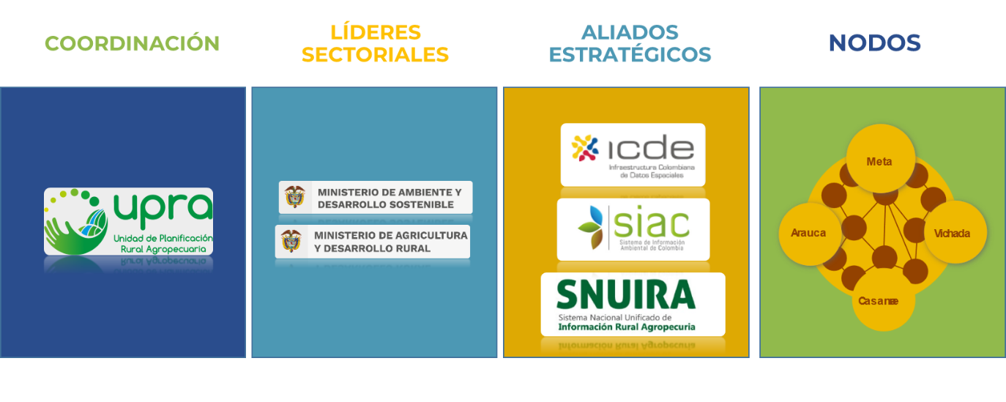

## *Coordinación*

La IDE hace parte del Sistema Nacional Unificado de Información Rural y Agropecuaria – SNUIRA, y busca aprovechar las funcionalidades del Sistema de Información para la Planificación Rural Agropecuaria – SIPRA, los tableros de información estratégica, Agronet y la página web de la UPRA, disponiendo los contenidos de la IDE a través de un micrositio. En este sentido, la UPRA ejerce el rol de coordinación de esta iniciativa regional, con las siguientes responsabilidades:

* Liderar y promover el cumplimiento del documento para el Gobierno y Gestión la información geográfica, especialmente lo relacionado con la sostenibilidad, continuidad y mantenimiento de la IDE.
* Gestionar alianzas estratégicas en pro del desarrollo de la IDE Orinoquia.
* Convocar a la comunidad de la IDE Orinoquia a los espacios de planeación, seguimiento, trabajo conjunto y coordinación entre sus integrantes, ya sea en la modalidad virtual o presencial, con el fin de crear y fortalecer las sinergias y las acciones de co – creación, con una frecuencia semestral.
* Gestionar, acordar y hacer seguimiento a planes de acción para cada nodo, con el fin de implementar estrategias que se ajusten a las condiciones organizacionales, técnicas y tecnológicas, conforme al nivel de madurez del nodo y al kit de herramientas diseñado para la conexión de este a la IDE.

## *Líderes sectoriales*

Teniendo en cuenta que, la IDE Orinoquia busca armonizar los sectores agropecuario y ambiental, tanto el Ministerio de Ambiente y Desarrollo Sostenible – MADS como el Ministerio de Agricultura y Desarrollo Rural - MADR ejercen un rol de líderes de sector y formuladores de política, con el apoyo técnico de entidades como el Instituto de Hidrología, Meteorología y Estudios Ambientales – IDEAM y la unidad de Planificación Rural Agropecuaria – UPRA.

En este caso, los líderes sectoriales tienen en la IDE las siguientes responsabilidades:

* Apoyar técnicamente el desarrollo, fortalecimiento y consolidación de los componentes de la IDE Orinoquia, orientando las acciones necesarias para su mantenimiento.
* Aportar a la integración y armonización de la información y los productos de información geográfica, evitando los re – procesos y la duplicidad de esfuerzos.
* Brindar a los nodos buenas prácticas para la gestión del ciclo de vida de la información geográfica, especialmente lo relacionado con el cumplimiento de los estándares de información y tecnológicos.

## *Aliados estratégicos*

Este rol dentro de la IDE Orinoquia permite concretar acciones que apoyan la construcción y consolidación de la iniciativa, a partir de las capacidades organizacionales, técnicas y tecnológicas de los actores que se identifiquen como aliados de la iniciativa. En este caso, los sectores académico, de investigación, de cooperación internacional y no gubernamental, gremios de la producción, así como los líderes de otros proyectos de IDE a nivel nacional, sectorial y local, ejercen un papel fundamental para la IDE Orinoquia, en cuanto son impulsores, articuladores y respaldan su consolidación, es pertinente mencionar al instituto Geográfico Agustín Codazzi - IGAC como coordinador de la Infraestructura Colombiana de Datos Espaciales – ICDE. Asimismo, la IDE Orinoquia se armoniza con el Sistema de Información Ambiental de Colombia – SIAC y el SNUIRA, iniciativas de IDE sectoriales.

Los aliados estratégicos en la IDE Orinoquia tienen las siguientes responsabilidades:

* Participar activamente en los espacios a los cuales sea convocado para la construcción y consolidación de la IDE Orinoquia.
* Promover la articulación de los diferentes proyectos en los cuales tenga la oportunidad de participar y relacionados con la gestión de la información geográfica de interés para la IDE Orinoquia.
* Apoyar la difusión del proyecto, con el fin de que los usuarios y demás actores estratégicos conozcan y participen en la IDE.
* Proponer estrategias y acciones orientadas especialmente al cumplimiento de los lineamientos del gobierno y gestión de información geográfica de la IDE.

## *Nodos IDE*

Los nodos de la IDE Orinoquia son entidades territoriales representados en municipios y departamentos, así como las dos Corporaciones Autónomas Regionales, CORMACARENA y CORPORINOQUIA, que tienen una doble función: productores y usuarios de información geográfica, con las siguientes responsabilidades:

* Aportar datos, información y productos geográficos que contribuyan al desarrollo sostenible de la región.
* Cumplir con las 6 fases del ciclo de vida de la información geográfica definido en el documento de Gobierno y gestión de la información.
* Implementar en el ciclo de vida de la información, los estándares establecidos, específicamente orientados a la especificación técnica, la calidad y el metadato de los productos geográficos.
* Disponer información a los usuarios de la IDE Orinoquia, a través de servicios web geográficos y realizar su publicación en el geoportal de la IDE, cumpliendo los estándares tecnológicos necesarios para su interoperabilidad.
* Disponer y consultar los metadatos de la información publicada, en el catálogo de metadatos de la IDE.
* Participar activamente en los espacios de coordinación de la IDE.
* Incorporar los lineamientos de la IDE Orinoquia en los procesos y procedimientos institucionales para la gestión de información geográfica.
* Disponer de los recursos financieros, humanos y tecnológicos que permitan integrar y mantener el nodo activo en la IDE.

En el caso de los nodos desde su rol de usuarios de información geográfica, se presentan las siguientes responsabilidades:

* Consultar y hacer uso de la información geográfica disponible por la IDE a través de los diferentes canales: geovisor, Agronet, los tableros de control, la página web del proyecto, así como aquella consolidada en el catálogo de componentes de información – datos, información y servicios.
* Consultar el catálogo de metadatos de la IDE Orinoquia y referenciar dicha información en los diferentes productos que se generen.
* Difundir y promover el uso de los recursos de información disponibles en la IDE Orinoquia, en los proyectos que lidere y/o participe en pro del desarrollo sostenible de la región.
* Aportar recomendaciones para la mejora de la información y de las diferentes alternativas implementadas para su consulta.
* Participar en la identificación de los requerimientos de información pertinente para la IDE Orinoquia y en su caracterización, teniendo en cuenta la clasificación en datos fundamentales, temáticos y productos de información.

Asimismo, en los nodos se pueden identificar los siguientes tipos de usuarios:

* Experto SIG: este usuario conoce y tiene experiencia en la implementación de herramientas de Sistemas de Información Geográfica – SIG, especialmente para la edición, procesamiento, análisis y generación de productos geográficos, con lo cual requiere información en los formatos que permitan realizar estas funciones.
* Temáticos: conocedores de los sectores ambiental y agropecuario; estos usuarios requieren, utilizan y dan valor agregado a la información a partir de su análisis.
* Directivo - tomador de decisión: es un usuario que requiere información estratégica para la toma de decisiones de manera oportuna, orientadas al desarrollo sostenible de la Orinoquia. Es un usuario que está interesado en conocer información a través de su fácil consulta, agregada y que presente las cifras y las principales condiciones a caracterizar de la región.

# Modelo para la evaluación del avance de los nodos IDE

## *Según los componentes de la IDE Orinoquia*

Cada uno de los lineamientos definidos en el numeral 4 del presente documento está relacionado con un componente de la IDE Orinoquia y con una vía estratégica del Modelo de Referencia Geoespacial – MRG establecido por la ICDE; en este sentido, se diseña un modelo de evaluación

para establecer el nivel de avance de cada uno de los nodos integrantes de la IDE Orinoquia, estableciendo criterios asociados a los lineamientos para el Gobierno y Gestión de la Información Geográfica de la IDE.

El modelo de evaluación se basa en el cumplimiento de los lineamientos agrupados por cada componente, estableciendo una calificación de 1 (uno) para el cumplimiento y, 0 (cero), para el caso contrario. Asimismo, para cada componente, teniendo en cuenta la sumatoria obtenida de la calificación de 0 o 1 y la cantidad de criterios asociados, se definen los siguientes valores para establecer el nivel de desarrollo en el que se encuentra el nodo evaluado:

*Tabla 8. Criterios de evaluación para establecer el nivel de avance del nodo para cada componente IDE*

| Componente | Cantidad de criterios | Rango de calificación por componente | Nivel |
| --- | --- | --- | --- |
|  | 14 | 0 - 4 | Básico |
| 5 - 10 | Intermedio |
| 11 - 14 | Avanzado |
|  | 5 | 0 – 2 | Básico |
| 3 - 4 | Intermedio |
| 5 | Avanzado |
|  | 4 | 0 - 1 | Básico |
| 2 | Intermedio |
| 3 - 4 | Avanzado |
|  | 4 | 0 - 1 | Básico |
| 2 - 3 | Intermedio |
| 4 | Avanzado |

Fuente: elaboración propia

A continuación, a manera de ejemplo, se presenta una evaluación estableciendo los resultados por cada criterio, el nivel obtenido por el componente, así como una visualización gráfica del resultado:

*Tabla 9. Instrumento de evaluación*

| **Componente** | **Gobierno IDE** | **Lineamiento** | **Vía estratégica ICDE** | **Criterio de evaluación** | **Calificación** | **Calificación total componente** | **Nivel** |
| --- | --- | --- | --- | --- | --- | --- | --- |
| Comunidad | Modelo funcional | 4.1. Modelo funcional federado | Gobernanza | Nodo activo integrado a la IDE Orinoquia, disponiendo servicios web geográficos | 1 | 12 | Avanzado |
| Armonización, sinergias y co – creación | 4.2.1. Integración con otras IDE | Gobernanza | Nodo activo integrado a la ICDE, SNUIRA y/o SIAC, disponiendo servicios web geográficos | 0 |
| 4.2.2. Alineación con políticas nacionales, sectoriales y territoriales | Gobernanza | Armonización con los lineamientos y políticas de información geográfica de los niveles nacional, sectorial y territorial | 1 |
| 4.2.3. Co – creación | Gobernanza | Participación activa en las estrategias que fomenten la co - creación y trabajo conjunto | 1 |
| Gestión y seguimiento al ciclo de vida de la información geográfica | 4.3.1. Aportar al diagnóstico, el monitoreo y seguimiento al ciclo de vida de la información geográfica | Gobernanza | Diligenciamiento de los instrumentos de diagnóstico establecidos por la IDE | 1 |
| 4.3.2. Participar activamente en la armonización e integración de diferentes fuentes de información | Gestión de datos | Aporte a la armonización e integración de diferentes fuentes de información | 1 |
| 4.3.3. Promover el uso y apropiación de los productos de información, el conocimiento y la experiencia generados en la IDE Orinoquia | Fortalecimiento de capacidades | Uso y apropiación de los productos de información, el conocimiento y la experiencia generados en la IDE Orinoquia | 1 |
| Sostenibilidad, continuidad y mantenimiento de la IDE | 4.4.1. Formalización de la IDE en instrumentos institucionales | Gobernanza | La IDE Orinoquia se incorpora en instrumentos institucionales | 0 |
| 4.4.2. Seguimiento a la gestión, avances y resultados de la IDE | Gobernanza | Seguimiento a la gestión, avances y resultados del desarrollo de los componentes de la IDE en la institucion / entidad territorial | 1 |
| 4.4.3. Compromiso, participación activa y propositiva en torno a la IDE y al uso de la información geográfica para la toma de decisiones | Gobernanza | Participación y compromiso con la IDE Orinoquia | 1 |
| 4.4.4. Difusión constante, dando a conocer los avances y resultados de la IDE Orinoquia | Comunicación | Aportar y participar en la difusión de la IDE, conforme a los canales y recursos institucionales con los que cuente | 1 |
| 4.4.5. Espacios de coordinación semestrales | Gobernanza | Participación activa en los espacios de coordinación de la IDE Orinoquia, a los que la entidad sea convocada | 1 |
| 4.4.6. Proyectos conjuntos | Gobernanza | Participación en proyectos en el marco de la IDE Orinoquia, a partir de objetivos comunes con un impacto regional y con beneficio institucional | 1 |
| 4.4.7. Alianzas estratégicas | Gobernanza | Participación y gestión de alianzas estratégicas con entidades que puedan apoyar técnica, tecnológica y financieramente a la IDE regional | 1 |
| Procesos | Gestión y seguimiento al ciclo de vida de la información geográfica | 4.3.4. Identificar y caracterizar los productos de información geográfica a generar, documentando su diseño en la especificación técnica | Estándares de información | Documentación de especificaciones técnicas de los productos de información geográfica | 0 | 3 | Intermedio |
| 4.3.5. Llevar a cabo procesos de auditoría y de mejora continua del ciclo de vida de la información geográfica | Gestión de datos | Mejora continua del ciclo de vida de la información geográfica | 0 |
| 4.3.6. Realizar y documentar los procesos de evaluación de calidad de los productos de información geográfica, a partir de los criterios definidos en la especificación técnica | Estándares de información | Evaluación y documentación de la calidad de la información geográfica | 1 |
| 4.3.7. Documentar el metadato de la información geográfica generada, conforme a las plantillas y estándares promovidos por la IDE Orinoquia, en cumplimiento de lo establecido por la ICDE. | Estándares de información | Documentación del metadato de la información geográfica generada | 1 |
| 4.3.8. Cumplir con los estándares de información y tecnológicos promovidos por la ICDE y el Ministerio de Tecnologías de la Información y las Comunicaciones – MINTIC, para la publicación, intercambio e interoperabilidad de información geográfica. | Estándares de información | Cumplimiento de estándares de información y tecnológicos para la publicación, intercambio e interoperabilidad de información geográfica | 1 |
| Información geográfica | Gestión y seguimiento al ciclo de vida de la información geográfica | 4.3.9. Gestionar, organizar e inventariar la información insumo, conforme a la especificación técnica del producto | Gestión de datos | Inventario de información geográfica utilizada como insumo para la generación de productos | 1 | 4 | Avanzado |
| 4.3.10. Generar y mantener actualizado el catálogo de componentes de información, en términos de información, datos y servicios | Gestión de datos | Aporte al catálogo de componentes de información de la IDE Orinoquia | 1 |
| 4.3.11. Organizar y almacenar la información geográfica en formato digital, para su procesamiento y análisis | Gestión de datos | Almacenamiento de información en bases de datos geográficas | 1 |
| 4.3.12. Disponer información geográfica a través de servicios web y datos abiertos, teniendo en cuenta los datos fundamentales y temáticos definidos en la IDE Orinoquia | Gestión de datos | Servicios web de información geográfica publicados en la IDE Orinoquia | 1 |
| Tecnologías | Gestión y seguimiento al ciclo de vida de la información geográfica | 4.3.13. Implementar una solución tecnológica que permita disponer información geográfica a la IDE Orinoquia, como son los geovisores, geoportales y sistemas de información geográfica en línea | Innovación | Implementación y uso de geovisores, geoportales, SIG | 0 | 2 | Intermedio |
| 4.3.14. Contar con soluciones tecnológicas para la documentación de metadatos, con el fin de facilitar la generación, administración, actualización, consulta y publicación, como parte de la consolidación del Catálogo de Metadatos Geográficos de la IDE Orinoquia | Innovación | Implementación de un catálogo institucional de metadatos geográficos | 1 |
| 4.3.15. Implementar políticas y procedimientos técnicos y tecnológicos que garanticen la seguridad de la información | Gestión de datos | Cumplimiento de políticas y protocolos de seguridad de la información | 1 |
| 4.3.16. Hacer uso de tecnologías innovadoras, como son los vehículos no tripulados (drones), para la captura de información geográfica. | Innovación | Uso de tecnologías innovadoras para la captura de información geográfica | 0 |

Fuente: elaboración propia

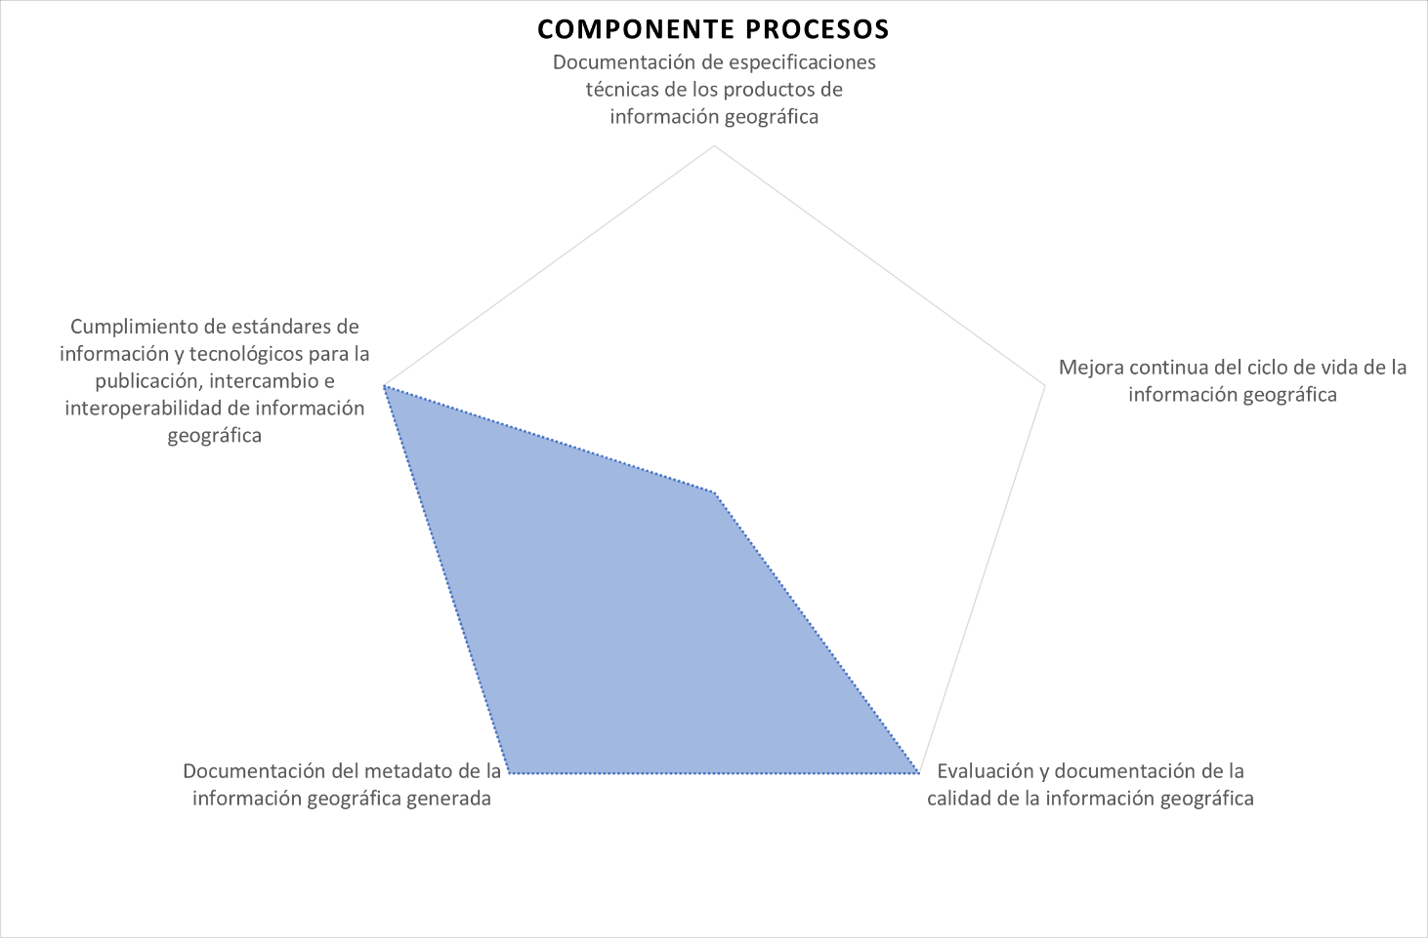En este caso, se evidencia el cumplimiento del criterio de estándares de información y tecnológicos, así como de la documentación de metadatos y la evaluación de calidad de la información; sin embargo, no se realiza por parte del nodo la documentación de especificaciones técnicas, ni la revisión para la mejora continua del ciclo de vida de la información geográfica, obteniendo un nivel intermedio para el componente de procesos.

## *Según el Marco de Referencia Geoespacial de la ICDE*

Ahora, tal como se indicaba anteriormente, la alineación de la IDE Orinoquia con el Marco de Referencia Geoespacial – MRG de la ICDE es fundamental; en este sentido, sumado al análisis por componente, el modelo de evaluación se relaciona con las vías estratégicas del Marco, con los siguientes criterios:

*Tabla 10. Criterios de evaluación para establecer el nivel de avance del nodo para cada estrategia del MRG*

| Vía estratégica | Cantidad de criterios | Rango de calificación por vía estratégica | Nivel |
| --- | --- | --- | --- |
| Comunicación | 1 | 0 | Básico |
| 1 | Avanzado |
| Estándares de información | 4 | 0 - 1 | Básico |
| 2 | Intermedio |
| 3 - 4 | Avanzado |
| Fortalecimiento de capacidades | 1 | 0 | Básico |
| 1 | Avanzado |
| Gestión de datos | 7 | 0 - 1 | Básico |
| 2 – 5 | Intermedio |
| 6 - 7 | Avanzado |
| Gobernanza | 11 | 0 - 3 | Básico |
| 4 - 8 | Intermedio |
| 9 - 11 | Avanzado |
| Innovación | 4 | 0 - 1 | Básico |
| 2 - 3 | Intermedio |
| 4 | Avanzado |

Fuente: elaboración propia

## *Evaluación y análisis para la conexión de los nodos IDE Orinoquia*

Con el fin de establecer las estrategias para realizar la conexión de cada uno de los nodos a la IDE Orinoquia, se diseña un esquema de evaluación y acción, conforme a los lineamientos definidos previamente, se identifica si la entidad se encuentra en un nivel básico, intermedio o avanzado para cada uno de los componentes y se definen las acciones para que los nodos avancen a los niveles intermedio y avanzado, así:

*Tabla 11. Criterios de evaluación para la conexión de nodos*

| **Componente** | **Gobierno IDE** | **Lineamiento** | **Vía estratégica ICDE** | **Criterios de evaluación** | | **Nivel del nodo resultado de la evaluación** | **Acciones para avanzar de nivel** | |
| --- | --- | --- | --- | --- | --- | --- | --- | --- |
| **Criterio** | **Nivel nodo** | **De nodo básico a intermedio** | **De nodo intermedio a avanzado** |
| Información geográfica | Gestión y seguimiento al ciclo de vida de la información geográfica | 4.3.11. Organizar y almacenar la información geográfica en formato digital, para su procesamiento y análisis | Gestión de datos | Información geográfica dispersa y en formato análogo | Básico |  | Consolidar un inventario actualizado de la información geográfica disponible y almacenarla de manera organizada | Diseñar e implementar bases de datos geográficas, utilizando aplicaciones SIG |
| Información geográfica digital, organizada y almacenada en carpetas (directorios) | Intermedio |
| Información geográfica almacenada y organizada en bases de datos | Avanzado |
| 4.3.12. Disponer información geográfica a través de servicios web y datos abiertos, teniendo en cuenta los datos fundamentales y temáticos definidos en la IDE Orinoquia | Gestión de datos | Información geográfica en formato digital no publicada y de consulta interna | Básico |  | - Implementar una solución de SIG libre para la generación de servicios web (1. Lizmap, 2. GeoNode, 3. GeoShape, 4. geOrchestra, 5. Osgeo4w / OsGeo Live). - Publicar los servicios en el catálogo de la IDE Orinoquia, el geoportal y en el portal de la ICDE y el SIAC | Publicar la información geográfica a través de servicios web de descarga y en formatos que permitan su procesamiento, en la IDE Orinoquia, en el portal de datos abiertos de la ICDE, y/o en el geoportal institucional |
| Información geográfica en bases de datos y publicada como servicios geográficos de visualización en geoportales propios y/o externos | Intermedio |
| Información geográfica publicada a través de servicios de descarga y datos abiertos, en geoportales propios y/o externos | Avanzado |
| Tecnologías | Gestión y seguimiento al ciclo de vida de la información geográfica | 4.3.13. Implementar una solución tecnológica que permita disponer información geográfica a la IDE Orinoquia, como son los geovisores, geoportales y sistemas de información geográfica en línea | Innovación | Consulta y uso de plataformas de mapas en línea, como alternativa a no contar con un SIG y/o geoportales propios | Básico |  | Implementación de una solución SIG de escritorio, sea libre o comercial, con el fin de procesar y analizar información geográfica | Implementación de un geovisor, geoportal y/o SIG en línea, con el fin de disponer información geográfica para consulta de los usuarios |
| Implementación de SIG de escritorio | Intermedio |
| Implementación de un geovisor, geoportal y/o SIG en línea | Avanzado |
| 4.3.14. Contar con soluciones tecnológicas para la documentación de metadatos, con el fin de facilitar la generación, administración, actualización, consulta y publicación, como parte de la consolidación del Catálogo de Metadatos Geográficos de la IDE Orinoquia | Innovación | Documentación de metadatos en plantillas en formato Excel | Básico |  | - Documentar los metadatos de la información geográfica producida, en la herramienta SIG implementada en la institución y/o - Documentar los metadatos en el catálogo de metadatos de la ICDE | Implementar una herramienta para la catalogación de metadatos geográficos (Geonetwork) |
| Generación de metadatos en la herramienta SIG implementada | Intermedio |
| Implementación de una herramienta para la catalogación de metadatos geográficos | Avanzado |
| Procesos | Gestión y seguimiento al ciclo de vida de la información geográfica | 4.3.8. Cumplir con los estándares de información y tecnológicos promovidos por la ICDE y el Ministerio de Tecnologías de la Información y las Comunicaciones – MINTIC, para la publicación, intercambio e interoperabilidad de información geográfica. | Estándares de información | Implementación de uno (1) de los tres (3) estándares de información: especificaciones técnicas, calidad, metadatos | Básico |  | Implementar dos (2) de los tres (3) estándares de información: especificaciones técnicas, calidad, metadatos; teniendo en cuenta el ciclo de vida de la información geográfica definido en la IDE Orinoquia y los instrumentos diseñados para el cumplimiento de los estándares de información | Implementar los tres (3) estándares de información: especificaciones técnicas, calidad, metadatos; teniendo en cuenta el ciclo de vida de la información geográfica definido en la IDE Orinoquia y los instrumentos diseñados para el cumplimiento de los estándares de información |
| Implementación de dos (2) de los tres (3) estándares de información: especificaciones técnicas, calidad, metadatos | Intermedio |
| Implementación de los tres (3) estándares de información: especificaciones técnicas, calidad, metadatos | Avanzado |
| Comunidad | Sostenibilidad, continuidad y mantenimiento de la IDE | 4.4.1. Formalización de la IDE en instrumentos institucionales | Gobernanza | Los lineamientos de la IDE Orinoquia no se incorporan en instrumentos institucionales y no se cuentan con procesos y procedimientos para la gestión de información geográfica | Básico |  | Formalizar procesos y procedimientos para la gestión de información geográfica | Incorporar los lineamientos de la IDE Orinoquia en los procesos y procedimientos institucionales para la gestión de información geográfica |
| La institución cuenta con procesos y procedimientos para la gestión de información geográfica, sin mencionar explícitamente a la IDE Orinoquia | Intermedio |
| La IDE Orinoquia se incorpora en instrumentos institucionales | Avanzado |

Fuente: elaboración propia

# Sostenibilidad

Con el fin de orientar estrategias que permitan dar sostenibilidad a la IDE en el tiempo, se definen las siguientes acciones:

* Proceso para la incorporación de nodos a la IDE.
* Medición de indicadores de seguimiento e impacto.
* Disposición de recursos tanto para la coordinación de la IDE como para el mantenimiento de los nodos.

## *Proceso para la incorporación de nodos a la IDE*

La IDE Orinoquia garantiza su continuidad a partir de la sostenibilidad y actualización de los nodos ya conectados, así como con la integración de nuevas entidades; para esto último, se establece un proceso que parte de manifestar el interés de participar, sea a través de un formulario disponible en la página web o el envío de un correo electrónico a la coordinación del proyecto.

Una vez se cuente con el registro de la entidad, se inicia con el componente de procesos, específicamente, con la evaluación del nivel de madurez, y el ciclo de vida de la información geográfica, en donde es necesaria la implementación de estándares y la documentación del catálogo de componentes. Una vez se cuenta con la información geográfica caracterizada y estandarizada, se continua con el kit de herramientas, lo cual permite la implementación de la IDE desde el componente tecnológico.

Es pertinente indicar que, conforme a las responsabilidades de los nodos, el proceso de integración a la IDE debe estar acompañado con la incorporación de los lineamientos de gobierno en los procesos y procedimientos institucionales para la gestión de información geográfica.

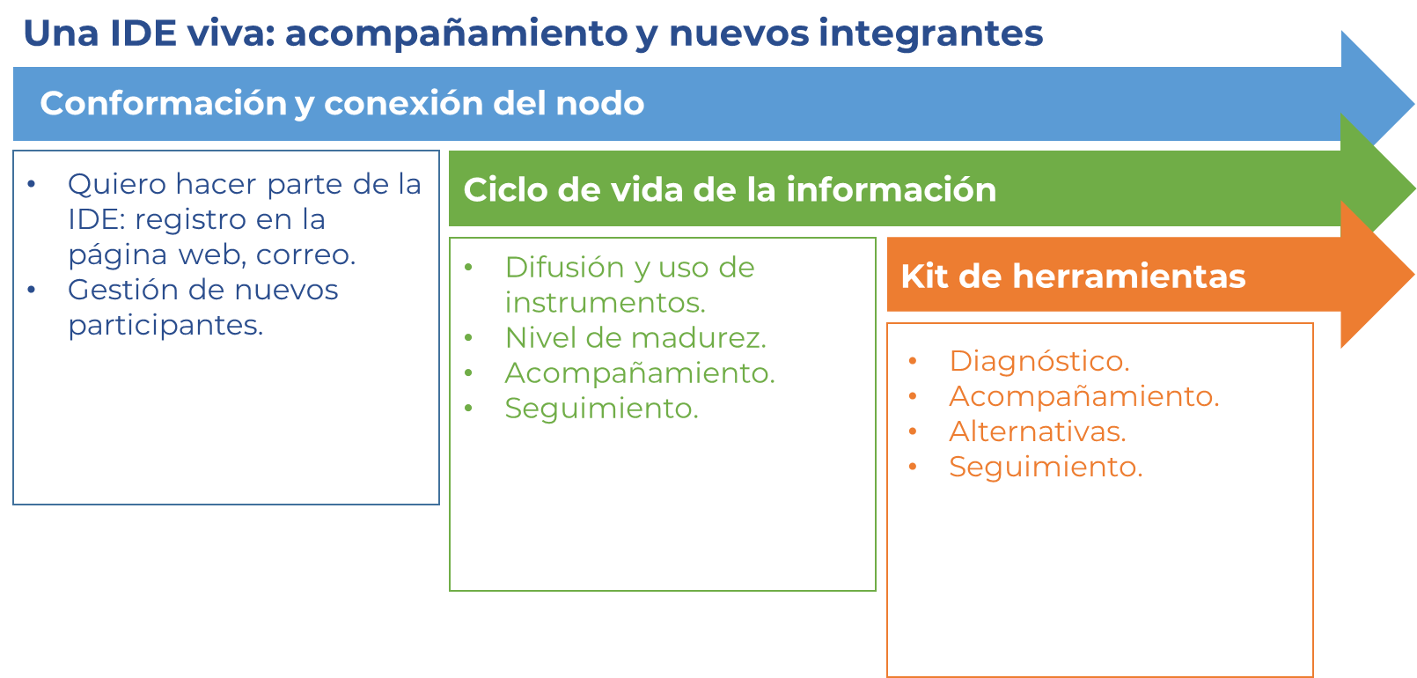

## *Indicadores de seguimiento*

Con el fin de contar con un esquema que permita monitorear el avance de los nodos en la implementación de los lineamientos priorizados para su conexión a la IDE Orinoquia, se diseñó la siguiente ficha en la cual se definen indicadores asociados a cada uno de los cuatro componentes de la IDE, así:

*Tabla 12. Criterios de evaluación para la conexión de nodos*

| **COMPONENTE** | **CÓDIGO** | **NOMBRE** | **PROPÓSITO** | **FÓRMULA** | **UNIDAD DE MEDICIÓN** | **META** | **FRECUENCIA DE MEDICIÓN** | **FUENTE DE LOS DATOS** |
| --- | --- | --- | --- | --- | --- | --- | --- | --- |
| *Componente IDE Orinoquia* | *Código del indicador* | *Nombre del indicador* | *Propósito del indicador* | *Fórmula del indicador, expresado en numerador y denominador* | *Indica la unidad en que se expresa el indicador* | *Indica la meta del indicador* | *Especifica cada cuánto se realiza la medición del indicador* | *Relaciona la fuente de los datos necesarios para el cálculo del indicador* |
| Comunidad | Com.01 | Institucionalización de la IDE Orinoquia | Teniendo en cuenta la importancia de institucionalizar la IDE Orinoquia e integrarla a los procesos de gestión de información implementados en los nodos, es estratégico que los lineamientos de gobierno y gestión de información geográfica formulados en la IDE, sean considerados en los procedimientos organizacionales, así como en los planes institucionales y los instrumentos de política que permitan la consolidación de la iniciativa y la destinación de los recursos necesarios para su mantenimiento y continuidad en el tiempo. Por lo anterior, el indicador busca medir el avance que tienen los nodos en dicha institucionalización. | (Cantidad de nodos que han institucionalizado la IDE Orinoquia / Cantidad de nodos que integran la IDE Orinoquia)*100 | Porcentaje | 100% | Anual | Nodos IDE Planes institucionales |
| Procesos | Proc.01 | Implementación de estándares de información geográfica | Los tres estándares mínimos que los nodos de la IDE Orinoquia deben implementar corresponden a las especificaciones técnicas, evaluación de calidad y metadatos de la información geográfica. En este sentido, con el indicador se mide el avance en dicha implementación. | (Cantidad de nodos que documentan la especificación técnica de los productos de información geográfica que generan / Cantidad de nodos que integran la IDE Orinoquia)*100  (Cantidad de nodos que documentan la evaluación de la calidad de los productos de información geográfica que generan / Cantidad de nodos que integran la IDE Orinoquia)*100  (Cantidad de nodos que documentan el metadato de los productos de información geográfica que generan / Cantidad de nodos que integran la IDE Orinoquia)*100 | Porcentaje | 100% | Semestral | Nodos IDE Catálogos de metadatos |
| Información geográfica | IG.01 | Almacenamiento de la información geográfica | Uno de los lineamientos de la IDE Orinoquia es organizar y almacenar la información geográfica en formato digital, para su procesamiento y análisis. El indicador busca evaluar el avance de los nodos en el cumplimiento de este lineamiento. | (Cantidad de nodos con bases de datos geográficas / Cantidad de nodos que integran la IDE Orinoquia)*100 | Porcentaje | 100% | Anual | Nodos IDE |
| Información geográfica | IG.02 | Publicación de información geográfica | Considerando que el modelo funcional de la IDE Orinoquia es federado, la información geográfica disponible por los nodos a la IDE debe ser publicada a través de servicios de descarga y datos abiertos, en geoportales propios y/o externos. Al respecto, el indicador mide el avance en la publicación de información geográfica. | (Cantidad de nodos que publican sus geoservicios en el geovisor y el catálogo de la IDE Orinoquia / Cantidad de nodos que integran la IDE Orinoquia)*100 | Porcentaje | 100% | Semestral | Nodos IDE |
| Tiempo promedio de respuesta de los servicios web de información geográfica de la IDE Orinoquia | Número | = < al promedio anterior | Trimestral | Coordinación IDE |
| Tecnología | TI.01 | Herramientas SIG | Conforme al lineamiento de la IDE Orinoquia que recomienda a los nodos la implementación de una solución tecnológica que permita disponer información geográfica a la IDE Orinoquia, como son los geovisores, geoportales y sistemas de información geográfica; el indicador evalua cómo los nodos avanzan en la implementación de estas herramientas. | (Cantidad de nodos con herramientas implementadas para la disposición de información geográfica a la IDE Orinoquia / Cantidad de nodos que integran la IDE Orinoquia)*100 | Porcentaje | 100% | Anual | Nodos IDE |
| Tecnología | TI.02 | Catálogo de metadatos | Se recomienda que los nodos de la IDE Orinoquia cuenten con soluciones tecnológicas que les permitan la documentación de metadatos geográficos, con el fin de facilitar su generación, administración, actualización, consulta y publicación, como parte de la consolidación del Catálogo de Metadatos Geográficos de la IDE Orinoquia. El indicador mide la evolución de dicha implementación por parte de los nodos de la IDE. | (Cantidad de nodos con catálogos de metadatos / Cantidad de nodos que integran la IDE Orinoquia)*100 | Porcentaje | 100% | Semestral | Nodos IDE |

Fuente: elaboración propia

## *Impacto*

La evaluación de impacto es una herramienta fundamental para medir y analizar los resultados y efectos de las políticas, programas y proyectos implementados en diferentes sectores y ámbitos. En el caso específico de la IDE Orinoquia, se busca evaluar el impacto de su implementación y desarrollo en la región, así como identificar las acciones necesarias para mejorar y fortalecer la infraestructura y los servicios de la IDE Orinoquia.

El objetivo de esta evaluación es analizar y medir el impacto de la IDE Orinoquia en términos de su contribución al desarrollo socioeconómico y ambiental de la región, así como en la mejora de la gestión de la información geográfica. Se busca identificar los logros, avances y limitaciones en la implementación de la IDE Orinoquia, y proponer acciones para mejorar su funcionamiento y consolidación.

En este sentido, se realizará una evaluación de cada uno de los componentes de la IDE Orinoquia. La metodología utilizada para la evaluación de impacto consiste en un enfoque mixto, que combina técnicas cuantitativas y cualitativas. En primer lugar, se llevará a cabo un análisis de indicadores cuantitativos para medir el impacto en términos de adopción y uso de la IDE Orinoquia por parte de los usuarios finales, como parte del componente de comunidad.

Por otro lado, se utilizarán técnicas cualitativas para recopilar información de los usuarios y partes interesadas mediante entrevistas, grupos focales y encuestas en línea. Estas técnicas permitirán obtener información detallada sobre la percepción de los usuarios en cuanto a la calidad y utilidad de la información proporcionada por la IDE Orinoquia, su facilidad de uso, su accesibilidad y la satisfacción general con la plataforma.

Adicionalmente, se llevará a cabo un análisis comparativo con otras iniciativas de IDE en la región y se utilizarán buenas prácticas internacionales para evaluar el nivel de madurez de la IDE Orinoquia, a partir de esquema como el modelo United Nations Integrated Geospatial Information Framework (UN-IGIF).

La combinación de estas técnicas permitirá una evaluación integral y detallada del impacto de la IDE Orinoquia y proporcionará información valiosa para mejorar la plataforma y lograr una mayor adopción y uso por parte de los usuarios finales.

*Tabla 13. Indicadores de impacto*

| Indicador | Descripción | Metodología |
| --- | --- | --- |
| Número de entidades integradas como nodo | Número de entidades que se han conectado como nodos a la IDE Orinoquia | Registro de entidades que se han conectado como nodos a la IDE Orinoquia |
| Número de usuarios | Número de usuarios que han utilizado la IDE Orinoquia para la consulta de información geográfica | Registro de usuarios que han utilizado la IDE Orinoquia para la consulta de información geográfica, a través del análisis de contadores de visitas a la página web y el geovisor. |
| Porcentaje de satisfacción de usuarios | Porcentaje de satisfacción de los usuarios con los servicios web de información geográfica de la IDE Orinoquia | Encuesta de satisfacción a los usuarios de los servicios web de información geográfica de la IDE Orinoquia |
| Nivel de participación de las entidades en la toma de decisiones para la gestión de la IDE Orinoquia | Porcentaje de entidades que han participado en la definición y actualización de los instrumentos de gestión de la IDE Orinoquia, como el plan de acción, el plan estratégico, entre otros | Realizar encuestas y entrevistas a las entidades que conforman la IDE Orinoquia para determinar su nivel de participación en la toma de decisiones, así como revisión de los documentos de la IDE Orinoquia. |

Fuente: elaboración propia

## *Recursos*

La coordinación de la IDE, a cargo de la UPRA, requiere la destinación de los siguientes recursos para el desarrollo de las actividades conforme al rol y las responsabilidades asociadas, representados principalmente en profesionales a cargo de:

* La gestión de información: orientación, acompañamiento y monitoreo de la implementación de estándares y publicación de servicios geográficos en el geovisor, cumpliendo el ciclo de vida de la información geográfica y conforme a los instrumentos y guías definidos en la IDE.
* La conexión de nodos y soporte tecnológico: difusión y acompañamiento en la instalación y mantenimiento del kit de herramientas para la integración del nodo a la IDE.
* La gestión del proyecto: orientación, evaluación y monitoreo, a través del modelo del nivel de madurez y los indicadores de seguimiento e impacto de la IDE.

Asimismo, la UPRA debe orientar acciones para el mantenimiento de las soluciones tecnológicas implementadas en la IDE, representadas en:

* El geovisor.
* El Catálogo de servicios y metadatos.
* El Tablero de información estadística.
* El micrositio de la IDE Orinoquia en la página web de la UPRA.

De otra parte, se recomienda que, para el caso de los nodos IDE, se identifique y disponga de los siguientes recursos representados en:

* Profesionales de las dependencias productoras y/o usuarias de información geográfica, con el fin de realizar la implementación de los instrumentos del ciclo de vida de la información.
* Profesionales a cargo de la gestión de las tecnologías y/o de las áreas de informática, quienes participan en la implementación y mantenimiento del kit de herramientas.
* Profesionales de las áreas de planeación y procesos, con el fin de incorporar y hacer seguimiento a los lineamientos de gobierno de la IDE, en sus propios procedimientos.
* Plataforma tecnológica para la instalación del kit de herramientas para la conformación e integración del nodo a la IDE.

1. <https://www.icde.gov.co/datos-y-recursos/datos-fundamentales>. *Consultado el día 2 de septiembre de 2022*
2. <https://www.ideca.gov.co/sites/default/files/2018-09/MR-Identificacion_Consideraciones_ImplementacionMR.pdf>. *Consultado el día 2 de septiembre de 2022*
3. Elaborado por el Instituto Geográfico Agustín Codazzi – IGAC, versión 2.2., del 30 de julio de 2021.
4. <https://www.icde.gov.co/datos-y-recursos/objetos-territoriales> *Consultado el día 10 de febrero de 2023*
5. Guía para el uso y aprovechamiento de Datos Abiertos en Colombia. MINTIC, 2021.
6. Marco de Referencia Geoespacial. <https://www.icde.gov.co/sites/default/files/2021-09/Marco%20de%20Referencia%20Geoespacial%20de%20la%20ICDE.pdf>. *Consultado el día 20 de octubre de 2022*
7. Un sistema de bases de datos federadas se define como un sistema de múltiples bases de datos cooperativas donde cada nodo de esa federación tiene autonomía en sus datos y define una interfaz común o protocolo común para exportar, mediante los cuales se vuelven disponibles los datos a los demás nodos. UPRA, 2020, *Arquitectura de negocio y modelo de gobierno del SNUIRA*. <https://www.upra.gov.co/documents/10184/43909/CONCEPTUALIZACION+SNUIRA+-+MODELO+DICIEMBRE+2020.pdf/7153f8ca-e105-4e9a-8583-edb448fa2a58>
8. Un científico de datos analiza, procesa y modela grandes cantidades de datos y luego interpreta los resultados para crear planes prácticos para su organización. <https://www.mintic.gov.co/micrositios/cienciadedatos/747/w3-channel.html>. *Consultado el día 2 de septiembre de 2022*